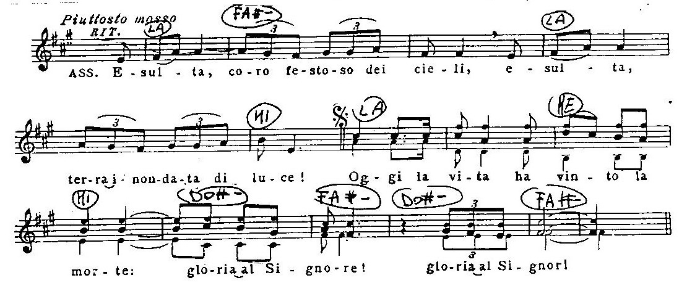
Esulti il coro degli angeli, esulti l'assemblea celeste: un inno di gloria saluti il trionfo del Signore risorto. (RIT tutto)
Gioisca la terra inondata da così grande splendore; la luce del Re eterno ha vinto le tenebre del mondo. Gioisca la madre Chiesa, splendente della gloria del suo Signore, e questo tempio tutto risuoni per le acclamazioni del popolo in festa. (RIT tutto)
Il Signore sia con voi. E con il tuo spirito.
Innalziamo i nostri cuori. Sono rivolti al Signore.
Rendiamo grazie al Signore, nostro Dio. È cosa buona e giusta.
È veramente cosa buona e giusta esprimere con il canto l'esultanza dello spirito, e inneggiare al Dio invisibile, Padre onnipotente, e al suo unico Figlio, Gesù Cristo nostro Signore. Egli ha pagato per noi il debito di Adamo, e con il sangue sparso per amore ha cancellato la condanna nella colpa antica. (RIT dal )
Questa è la vera Pasqua, in cui è immolato l’Agnello, che segna con il suo sangue le case dei fedeli. Questa è la notte in cui hai liberato i figli di Israele, i nostri padri, dalla schiavitù dell'Egitto, e li hai fatti passare illesi attraverso il Mar Rosso. Questa è la notte in cui hai vinto le tenebre del peccato con lo splendore della colonna di fuoco. Questa è la notte che salva i credenti in Cristo dall'oscurità del male e dalla corruzione del mondo, e li consacra all'amore del Padre nella comunione dei Santi. Questa è la notte in cui Cristo ha spezzando i vincoli della morte e dagli inferi risorge vittorioso. (RIT dal )
O mirabile condiscendenza della tua carità. O inestimabile tenerezza del tuo amor! Per riscattare lo schiavo hai sacrificato il Figlio! Senza il peccato di Adamo Cristo non ci avrebbe redenti: Felice colpa, che meritò così grande redentore! Il mistero di questa notte sconfigge il male, lava le colpe, rende l’innocenza ai peccatori e la gioia agli afflitti. O notte veramente gloriosa, che ricongiunge la terra al cielo e l'uomo al suo creatore! (RIT tutto)
In questa notte di grazia accogli, Padre santo, il sacrificio di lode che la Chiesa ti offre per mezzo dei tuoi ministri, nella liturgia solenne del cero, simbolo della nuova luce. Ti preghiamo, dunque, Signore, che questo cero, offerto in tuo onore per rischiarare l'oscurità di questa notte, risplenda di luce inestinguibile. Salga a te come profumo soave, si confonda con gli astri del cielo. Lo trovi ancora acceso la stella del mattino, quella stella che non conosce tramonto: Cristo, tuo Figlio, che risuscitato dai morti irradia sugli uomini la sua luce serena e insieme con te vive e regna nei secoli dei secoli. Amen. (RIT tutto)

